**Лобораторная работа. Комунікація за допомогою відаленого робочого столу**

**Цель:** Ознакомиться с принципами работы удаленного рабочего стола и получить навыки работы с TeamViewer.

**Ход работы.**

**1. Скачивание и установка TeamViewer**

Скачать программу TeamViewer для настольных операционных систем Windows, Mac, Linux можно в разделе загрузок на [официальном сайте проекта TeamViewer](https://www.teamviewer.com/ru/download/windows.aspx) (https://www.teamviewer.com/ru). Для Windows имеются портативная и серверная версии программы.. На официальном сайте также можем перейти по прямым ссылкам в магазины мобильных платформ iOS, Android, BlackBerry для установки, соответственно, мобильных приложений TeamViewer. Плюс к этому, по ссылке с официального сайта можно перейти в магазин Google Chrome для установки Chrome-приложения TeamViewer в браузер.

При установке настольной версии TeamViewer в обязательном порядке **необходимо указать факт некоммерческого использования продукта.**

[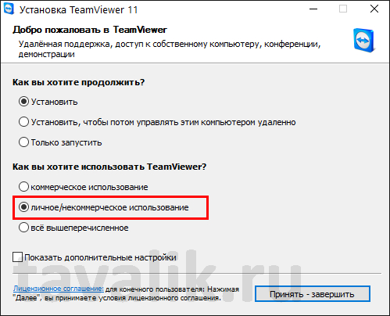](http://tavalik.ru/wp-content/uploads/2016/02/%D0%A1%D0%BA%D1%80%D0%B8%D0%BD-1.png)

**2. Платные и бесплатные возможности**

Установка программ и мобильных приложений TeamViewer бесплатна, как и бесплатны основные возможности по удалённому управлению в рамках некоммерческого использования продуктов проекта. Но на практике сеансы удалённого доступа нередко прерываются. Причиной тому может быть длительное время сеанса или частая смена ID партнёров, что может повлечь за собой подозрение в коммерческом использовании TeamViewer и, как следствие, обрыв связи.

Бесплатное использование настольной TeamViewer ограничено, в частности, только двумя партнёрами при проведении презентации и невозможностью установки в серверные редакции операционных систем. Эти и прочие возможности, как, например, интернет-соединение посредством высокопроизводительных серверов разработчиков, станут доступны в рамках использования платных аккаунтов TeamViewer.

**3. Настольная программа TeamViewer**

Настольная программа TeamViewer позволяет и осуществлять подключение к удалённому компьютеру, и разрешать управление компьютером текущим. Для последнего что и нужно сделать, так это сообщить партнёру ID и пароль в графе «Разрешить управление» в начальном окошке TeamViewer сразу после запуска программы.

[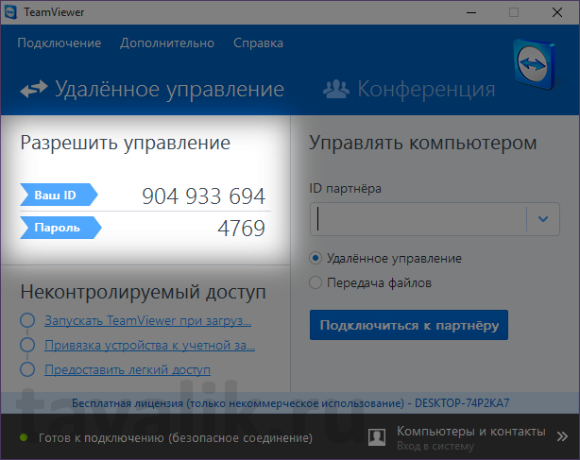](http://tavalik.ru/wp-content/uploads/2016/02/%D0%A1%D0%BA%D1%80%D0%B8%D0%BD-2.png)

Чтобы управлять удалённым компьютером, полученный от партнёра ID нужно ввести в графу окна TeamViewer *«Управлять компьютером»*, затем выбрать либо полноценное удалённое управление, либо только соединение для передачи файлов и нажать кнопку *«Подключиться к партнёру»*.

[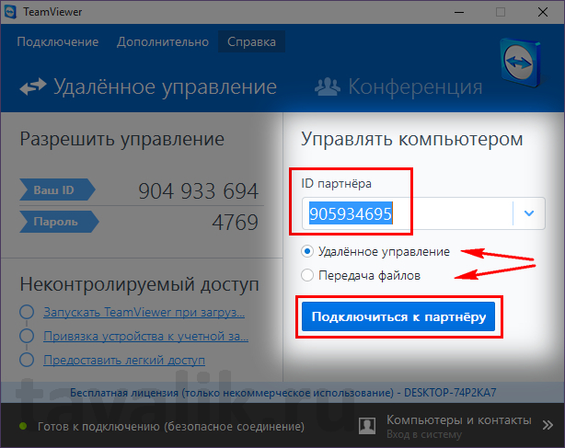](http://tavalik.ru/wp-content/uploads/2016/02/%D0%A1%D0%BA%D1%80%D0%B8%D0%BD-3.png)

Далее в появившемся окошке нужно ввести пароль.

[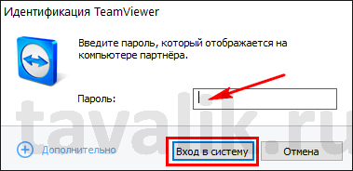](http://tavalik.ru/wp-content/uploads/2016/02/%D0%A1%D0%BA%D1%80%D0%B8%D0%BD-4.png)

Передача файлов – это выделенная в отдельный тип соединения партнёров функция, присутствующая также и в составе полноценного процесса подключения с отображением удалённого рабочего стола. В отличие от последнего, подключение к партнёру только для передачи файлов задействует значительно меньше системных ресурсов на обоих компьютерах. В рамках удалённого подключения только для передачи файлов откроется окошко примитивного двухпанельного файлового менеджера, где на каждой из панелей будет отображаться содержимое компьютеров, соответственно, каждого из партнёров. Используя этот файловый менеджер, управляющий пользователь может осуществлять двухстороннее перемещение файлов, а также удалять и создавать новые папки и файлы на удалённом компьютере.

[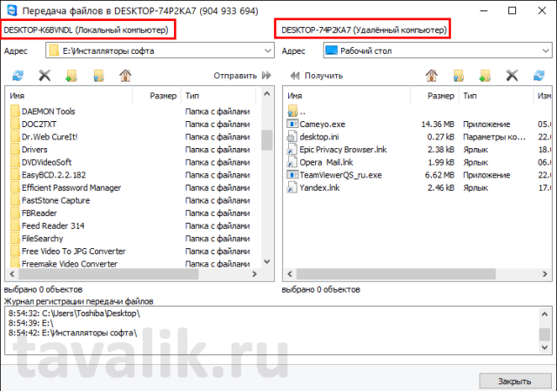](http://tavalik.ru/wp-content/uploads/2016/02/%D0%A1%D0%BA%D1%80%D0%B8%D0%BD-5.png)

В рамках полноценного процесса удалённого управления увидим окно с удалённым рабочим столом и панелью инструментов в верху окна. Эта панель инструментов в версии TeamViewer 11 претерпела кардинальные изменения: разработчики её перестроили организационно и «одели» в ленточный интерфейс, как и продуктов Microsoft. В результате чего панель стала более интуитивной и обзавелась новыми кнопками – как новых функций, так и старых, но ранее доступных только в настройках программы.

Так, теперь оптимизировать сеанс удалённого подключения, выбрав приоритет качества изображения удалённого рабочего стола или скорости управления, можно с помощью соответствующих кнопок на панели инструментов во вкладке «*Просмотр*». Здесь же можно и оперативно сменить разрешение экрана удалённого рабочего стола.

[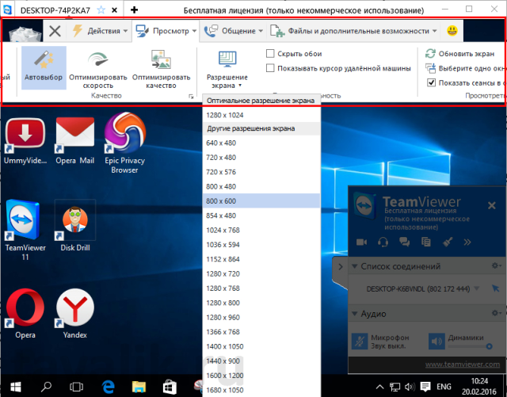](http://tavalik.ru/wp-content/uploads/2016/02/%D0%A1%D0%BA%D1%80%D0%B8%D0%BD-6.png)

В числе улучшений версии 11 настольной программы TeamViewer – возможность работать с несколькими удалёнными рабочими столами в одном окне, но в разных вкладках, как с сайтами в браузерах. TeamViewer теперь предусматривает ещё и функцию так называемой белой доски.

[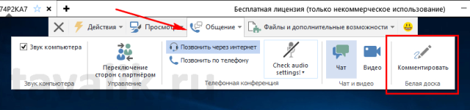](http://tavalik.ru/wp-content/uploads/2016/02/%D0%A1%D0%BA%D1%80%D0%B8%D0%BD-7.png)

Это возможность рисовать маркером, делать рукописные и текстовые заметки на экране удалённого компьютера.

[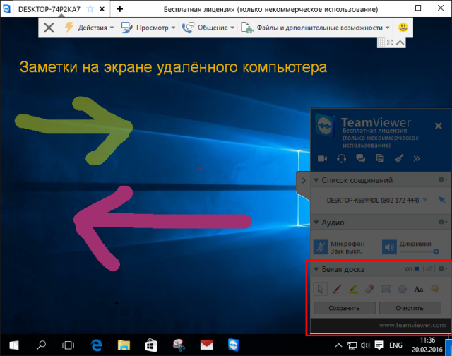](http://tavalik.ru/wp-content/uploads/2016/02/%D0%A1%D0%BA%D1%80%D0%B8%D0%BD-8.png)

Новшеством версии TeamViewer 11 стал совместный доступ партнёров в процессе сеанса удалённого подключения к файлам популярных облачных хранилищ Box, Dropbox OneDrive и Google Drive.

[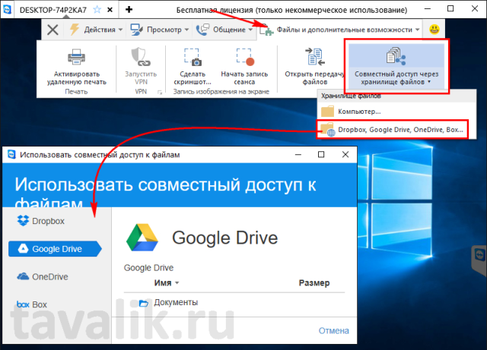](http://tavalik.ru/wp-content/uploads/2016/02/%D0%A1%D0%BA%D1%80%D0%B8%D0%BD-9.png)

**4. Веб-аккаунт TeamViewer**

Быстрый доступ к удалённым компьютерным устройствам можно получить с помощью веб-аккаунта TeamViewer, привязав каждое из вверенных устройств к такому аккаунту. Возможность работы с аккаунтами TeamViewer Management Console предусматривается по большей части для IT-специалистов, работающих с огромным числом компьютерных устройств компаний. Зарегистрированным пользователям, помимо быстрого доступа к компьютерам, аккаунт TeamViewer может предложить ещё удалённое подключение через веб-интерфейс в окне браузера.

[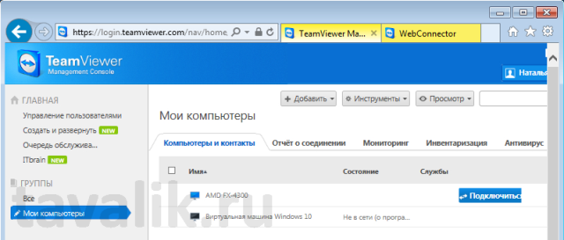](http://tavalik.ru/wp-content/uploads/2016/02/%D0%A1%D0%BA%D1%80%D0%B8%D0%BD-10.png)

При запуске подключения из веб-аккаунта, если настольная TeamViewer установлена на компьютере, она будет запущена приоритетно. Если же на компьютере программа TeamViewer не установлена, будет предложен запуск веб-интерфейса в окне браузера. Для последнего необходим установленный в систему Adobe Flash Player или таковой в числе интегрированных плагинов браузера. Веб-приложение TeamViewer предложит немногое – собственно, сам процесс удалённого доступа и кое-какие настройки.

[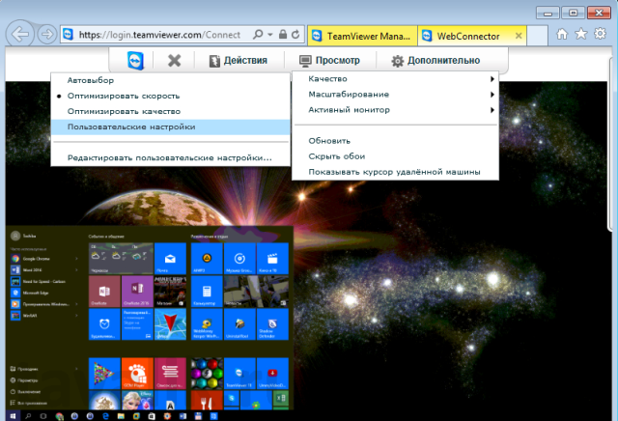](http://tavalik.ru/wp-content/uploads/2016/02/%D0%A1%D0%BA%D1%80%D0%B8%D0%BD-11.png)

Что ещё может дать аккаунт TeamViewer? Создание профиля компании и управление им, определение/ограничение прав доступа обычных пользователей – сотрудников компании, а также прочие возможности, которые могут упростить обслуживание большого числа компьютеров. Из веб-интерфейса аккаунта TeamViewer на все привязанные к нему компьютеры отдельным процессом, без подключения к рабочему столу можно запускать чат и отправлять сообщения пользователям

.

**5. Приложение TeamViewer для браузера Google Chrome**

Приложение TeamViewer, встраиваемое в Google Chrome – это, как и сам браузер, кроссплатформенный инструмент с возможностью только подключения к удалённому рабочему столу и работе в связке с веб-аккаунтом.

[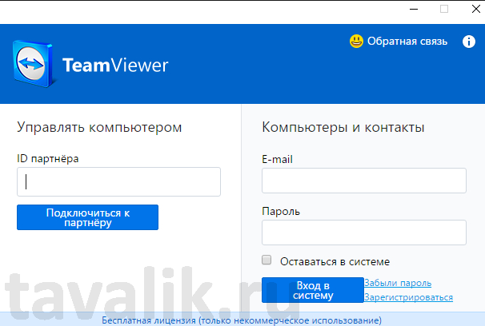](http://tavalik.ru/wp-content/uploads/2016/02/%D0%A1%D0%BA%D1%80%D0%B8%D0%BD-15.1.png)

Chrome-приложение для Windows, не предусматривает возможность прямой передачи файлов, но хотя бы может предложить чат с партнёром.

[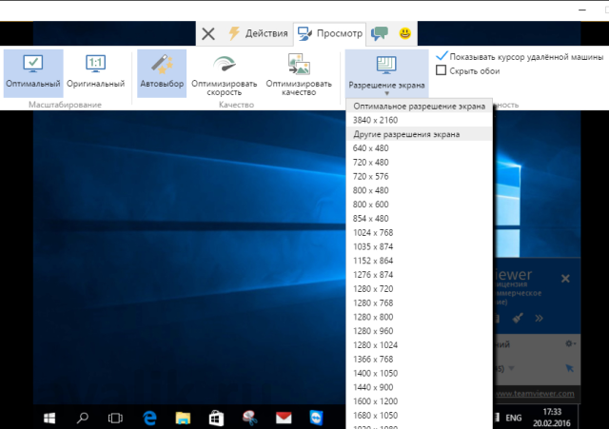](http://tavalik.ru/wp-content/uploads/2016/02/%D0%A1%D0%BA%D1%80%D0%B8%D0%BD-16.png)

**7. TeamViewer для мобильных устройств**

Приложение TeamViewer: Remote Control для мобильных устройств на базе iOS, Android, BlackBerry предусматривает только доступ к удалённому компьютеру. И, кстати, только к компьютеру, соединение между двумя мобильными устройствами невозможно.

[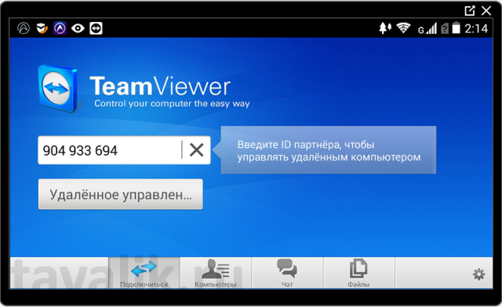](http://tavalik.ru/wp-content/uploads/2016/02/%D0%A1%D0%BA%D1%80%D0%B8%D0%BD-17.png)

В довесок к основной функции доступа к удалённому компьютеру получим ещё чат с партнёром и режим передачи файлов.

[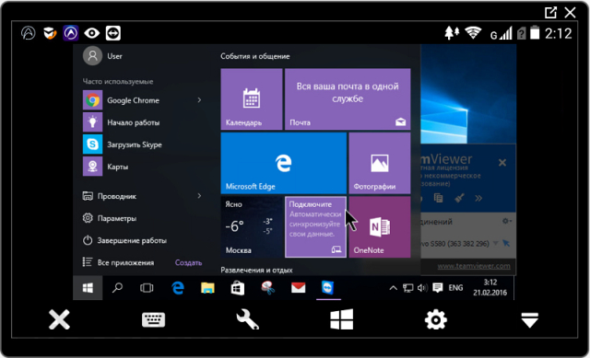](http://tavalik.ru/wp-content/uploads/2016/02/%D0%A1%D0%BA%D1%80%D0%B8%D0%BD-18.png)

С помощью TeamViewer планшетами и смартфонами на базе iOS и Android можно управлять с компьютера, но для этого нужно установить отдельные приложения – либо TeamViewer QuickSupport для быстрого доступа, либо TeamViewer Host, предусматривающее подключение к веб-аккаунту TeamViewer. Правда, не все Android-устройства будут совместимы с этими двумя приложениями.

**8. Быстрый удалённый доступ TeamViewer QuickSupport**

TeamViewer QuickSupport – это функция быстрого предоставления удалённого доступа партнёру, реализованная в отдельных мобильных iOS- и Android-приложениях,

[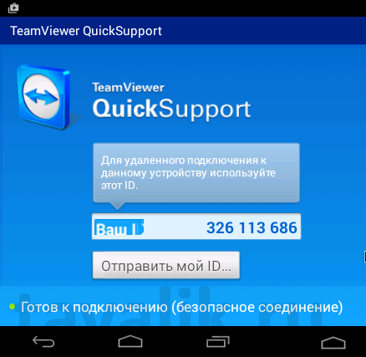](http://tavalik.ru/wp-content/uploads/2016/02/%D0%A1%D0%BA%D1%80%D0%B8%D0%BD-19.png)

а также в отдельном портативном виджете для Windows, Linux и Mac.

[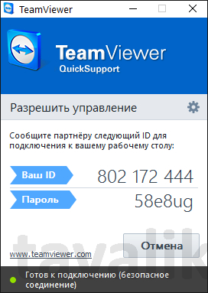](http://tavalik.ru/wp-content/uploads/2016/02/%D0%A1%D0%BA%D1%80%D0%B8%D0%BD-20.png)

Скачав с сайта TeamViewer виджет TeamViewer QuickSupport для соответствующей операционной системы, можно оперативно, без возни с установкой настольной программы получить ID и пароль для передачи партнёру.

Подключившись с компьютера к планшету или смартфону с помощью приложения TeamViewer QuickSupport, в окне настольной TeamViewer обнаружим довольно удобную организацию доступа. В первой вкладке *«Панель инструментов»* информационной сводкой будут представлены технические данные о мобильном устройстве.

[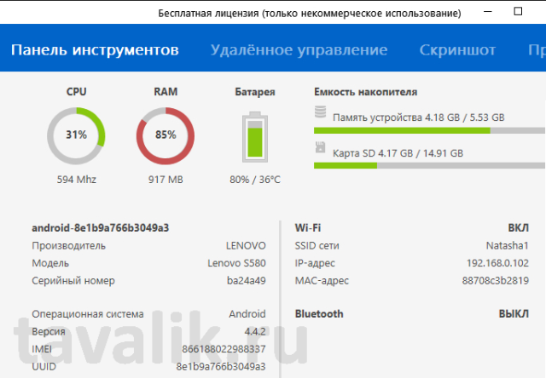](http://tavalik.ru/wp-content/uploads/2016/02/%D0%A1%D0%BA%D1%80%D0%B8%D0%BD-21.png)

В отдельных вкладках окна настольной TeamViewer получим доступ к перечню установленных приложений и запущенных процессов, где первые можно удалять, а вторые – останавливать. Левая небольшая часть окна будет отведена под чат, в правой и большей части окна во вкладке *«Удалённое управление»* получим, собственно, доступ к удалённому рабочему столу мобильного устройства.

[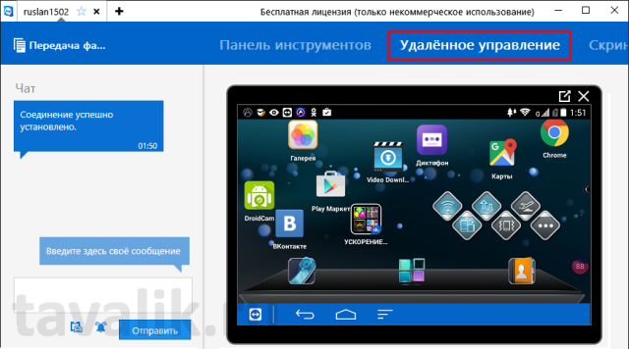](http://tavalik.ru/wp-content/uploads/2016/02/%D0%A1%D0%BA%D1%80%D0%B8%D0%BD-22.png)

Задание для самостоятельной работы:

1. Выполните действия, описанные в ходе работы.
2. Подготовьте информацию о программах, похожих по функциональным возможностям с TeamViewer